第1讲：有效数字与误差分析

学习目标
模块 | 核心能力
有效数字 | 能确定任意数据的有效数字位数；会用”四舍六入五成双”修约；能区分加减（对齐小数点）与乘除（对齐有效位数）运算规则；掌握 pH/对数的特殊处理
误差评价 | 能区分系统误差/随机误差/过失误差并给出减免方法；能解释准确度与精密度的辩证关系（靶面类比）
偏差统计 | 能计算平均偏差、标准偏差、RSD；能进行系统误差与随机误差的误差传递计算
异常值取舍 | 会用 Q 检验、Grubbs 检验判断可疑值是否应舍弃
视野延伸 | 知道置信区间、t检验、F检验、标准曲线回归的含义

一、有效数字 —— 计算规范的第一道门槛
关联知识点：03-知识点/化学原理/有效数字 · 03-知识点/分析化学/数据处理 考纲对应：§01 有效数字与数据处理

1.1 有效数字的定义与意义
有效数字（significant figures）是指实际能测量到的数字，包括全部准确数字和一位可疑数字（估计值）。
深入思考 有效数字 = 你真实能测量到的精度。用最小刻度 1 mm 的直尺量桌子，量得 $125.3 cm$ 是合理的（最后一位是估计），但写成 $125.34 cm$ 就是造假——你的尺子根本分辨不出 $0.04 cm$。有效数字位数直接反映测量仪器的精度。
仪器 | 典型记录 | 有效位数 | 说明
台秤 | $25.3 g$​ | 3 | 估读到 0.1 g
分析天平 | $0.5273 g$​ | 4 | 估读到 0.0001 g
常量滴定管 | $24.50 mL$​ | 4 | 估读到 0.01 mL
量筒 | $25 mL$​ | 2 | 估读到 1 mL
移液管 | $25.00 mL$​ | 4 | 估读到 0.01 mL
理解要点 有效数字的”最后一位不可靠”不是错误，而是测量本身的固有属性。它反映的是随机误差范围，不直接反映系统误差。

1.2 位数确定五原则
规则一（非零数字）：$1∼9$ 都是有效数字。如 $23.4$ 有 3 位。
规则二（中间零）：数字中间的零都是有效数字。如 $306$、$2.05$ 均有 3 位，$1008$ 有 4 位。
规则三（前导零）：数字前面的零不是有效数字（仅用于定位小数点）。如 $0.0035$ 只有 2 位。
规则四（末尾零）：小数点后末尾的零是有效数字。如 $2.300$ 有 4 位，$0.0500$ 有 3 位。但整数末尾的零（如 $2500$）必须用科学记数法才能明确位数：$2.50×{10}^{3}$ 是 3 位，$2.5×{10}^{3}$ 是 2 位。
规则五（对数特殊处理）：pH、pM、$lgK$ 的有效数字位数只看小数部分（尾数），整数部分只代表方次。例如 $[H^{+}]=2.4×{10}^{−5}$（2位），则 $pH=4.62$ 是 2 位有效数字（不是 3 位）。
单位换算不改变位数：$0.0345 g=34.5 mg=3.45×{10}^{4} μg$，都是 3 位（不能写成 $34500 μg$，那会误读为 5 位）。
精确数字特殊：倍数、分数、定义值（如换算因子 $1 L=1000 cm^{3}$ 中的 1000）视为无限多位有效数字。
练一练 判断下列数据的有效数字位数： (a) $0.102$；(b) $9.90$；(c) $1.4×{10}^{3}$；(d) $pK_{a}=4.74$；(e) $0.0500$
答案：(a) 3位（1、0、2）；(b) 3位（末尾零在小数点后有意义）；(c) 2位；(d) 2位（只看小数部分 .74）；(e) 3位。
易错提醒 pKa = 4.74 是 2 位有效数字，不是 3 位——对数值的位数由小数部分决定，整数部分 4 只是方次。

1.3 仪器读数精度与称样量选择
分析化学实验对仪器精度的选择有明确的相对误差要求（通常 $≤0.1\%$）：
操作 | 一次读数误差 | 两次读数最大误差 | 使相对误差 < 0.1% 的最小量
分析天平称量 | $±0.0001 g$​ | $±0.0002 g$​ | 试样 $≥0.2 g$
常量滴定管读数 | $±0.01 mL$​ | $±0.02 mL$​ | 耗滴定剂 $>20 mL$（最好约 25 mL）
练一练 分析天平每次称量误差为 $±0.1 mg$，称样量分别为 0.05 g、0.2 g、1.0 g 时，相对误差各是多少？（上海中学竞赛课程 第十讲）
答案：0.05 g：$±\frac{0.2 mg}{50 mg}=±0.4\%$；0.2 g：$±0.1\%$；1.0 g：$±0.02\%$。说明称样量越大，相对误差越小——这就是为什么常量分析要称 0.2 g 以上。

1.4 修约规则：四舍六入五成双
修约（rounding）采用国家标准 GB/T 8170 的”四舍六入五成双”规则：
情况 | 处理 | 示例（修约到 4 位）
$≤4$​ | 舍去 | $0.24574→0.2457$​
$≥6$​ | 进位 | $0.24576→0.2458$​
$=5$ 且 5 前为奇数 | 进位 | $0.24575→0.2458$​
$=5$ 且 5 前为偶数 | 舍去（使末位为偶） | $0.24585→0.2458$​
5 后还有非零数字 | 不论前位奇偶必进位 | $0.245851→0.2459$​
只能一次修约到位：$0.5749→0.57$（不能先 $0.575$ 再 $0.58$，那叫分步修约，是错误做法）。
理解要点 “五成双”是为了让修约后的末位为偶数，避免大量数据修约时产生系统偏差。

1.5 运算规则：加减 vs 乘除
运算 | 规则 | 依据 | 示例
加减法 | 以小数点后位数最少的数据为准 | 绝对误差最大者决定结果精度 | $0.0121+25.64+1.05782$：先修约 $0.01+25.64+1.06=26.71$
乘除法 | 以有效数字位数最少的数据为准 | 相对误差最大者决定结果精度 | $0.0121×25.64×1.05782$：以 0.0121（3位）为准，$=0.328$
对数/反对数 | 结果小数位数 = 真数有效位数 | pH 特殊 | $lg(2.0×{10}^{−3})=−2.70$（尾数 .70 2位）
特例（9 以上的大数）：首位为 8 或 9 的数，相对误差约 $≈0.1\%$，可多计一位有效数字。如 $9.86$ 按 4 位处理。
核心口诀：加减对齐小数点，乘除数够位数；先算完整数字，最后一步再修约。
练一练 计算 $0.0121×25.64×1.05782$，保留正确有效数字。
答案：$0.0121×25.64×1.05782=0.3282⋯$，以 3 位有效数字的 0.0121 为准，结果为 $0.328$。
易错提醒 计算器不区分有效数字——显示 10 位全抄 = 全部扣分。竞赛阅卷中有效数字错误每小问扣 0.5~1 分，整套卷 20+ 小问可能差 10 分，决定进不进省队。

二、误差的基本概念 —— 结果可靠不可靠
关联知识点：03-知识点/分析化学/误差 · 03-知识点/分析化学/准确度 · 03-知识点/分析化学/精密度 考纲对应：§19 误差分析

2.1 误差的定义
误差（error）是测量值 $x$ 与真值 $x_{T}$ 之间的差值，反映准确度：
$$\text{绝对误差：} E=x−x_{T} \text{相对误差：} E_{r}=\frac{E}{x_{T}}×100\%$$
真值在严格意义上无法获得，分析化学中用理论真值、计量学约定真值或标准参考值代替。竞赛中一般要求相对误差 $≤0.1\%∼0.2\%$。

2.2 误差三分法
误差按来源和性质分为三大类——这是分析化学数据评价的第一道门槛：
误差类型 | 特点 | 主要来源 | 典型实例 | 减免/处理方法
系统误差 | 重复出现、单向性（恒正或恒负）、可测 | 方法、仪器、试剂、操作 | 天平不等臂、砝码腐蚀、滴定管刻度不准、试剂含杂质 | 对照试验、空白试验、校准仪器、方法校正
随机误差 | 不可预测、双向性、服从统计规律 | 环境波动、仪器噪声、读数不确定 | 温度湿度微变、天平读数末位波动 | 增加平行测定次数（误差随 $\sqrt{n}$ 减小）
过失误差 | 明显错误、本可避免 | 操作失误 | 加错试剂、溶液溅出、读错刻度 | 剔除该数据，规范操作
核心口诀：“系统误差可测可改，随机误差不可免但可统计，过失误差直接剔除。”
理解要点 系统误差与随机误差的本质区别在于——系统误差有方向（恒正或恒负）且可校正；随机误差无方向且只能靠统计处理减小，不能消除。

2.3 系统误差的四个子类
子类 | 说明 | 实例 | 减免
方法误差 | 分析方法本身不完善 | 反应不完全、副反应、终点与SP不一致 | 选择更优方法
仪器误差 | 仪器不够精确 | 天平不等臂、砝码腐蚀、容量器皿刻度不准 | 校准仪器
试剂误差 | 试剂不纯 | 试剂含微量被测组分 | 空白试验
操作误差 | 操作者个人习惯 | 终点判断偏深/偏浅、洗涤不当 | 规范操作、对照试验
练一练 分析下列情况分别属于何种误差，应如何减免？ (a) 砝码被腐蚀；(b) 天平两臂不等长；(c) 容量瓶和移液管不配套；(d) 试剂中含有微量被测组分。（分析化学第六版 第3章 例题1）
答案：(a)(b)(c) 均属仪器误差 → 校准仪器（砝码可更换、天平校准、容量器皿相对校准）；(d) 属试剂误差 → 空白试验。

2.4 准确度与精密度
- 准确度（accuracy）：测定值与真值的接近程度，用误差衡量。
- 精密度（precision）：平行测定值相互之间的接近程度，用偏差衡量。
用靶面类比理解四象限：
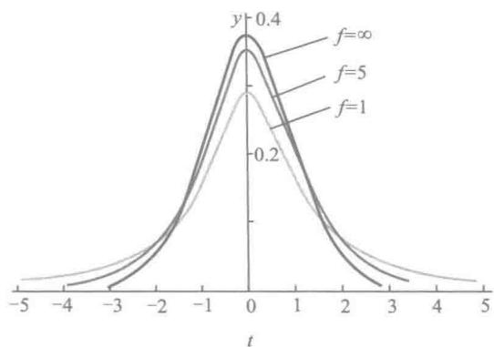 图1 甲乙丙丁四人测量结果靶面图：真值 50.36%
组别 | 平均值 vs 真值 | 精密度 | 准确度 | 结论
甲 | 接近真值 | 高（聚集） | 高 | 可靠，系统误差与随机误差都小
乙 | 偏离真值 | 高（聚集） | 低 | 有系统误差，需校正
丙 | 偏离真值 | 低（分散） | 低 | 不可靠，需重做
丁 | 接近真值 | 低（分散） | 看似高 | 巧合，正负误差抵消，不可信
核心关系：精密度是保证准确度的前提。高精密度不一定高准确度（可能有系统误差）；但准确度高一定要求精密度高。丁组那种”平均值碰巧对”是靠不住的。

2.5 偏差统计量
偏差（deviation）衡量精密度。核心统计量：
统计量 | 公式 | 说明
绝对偏差 | $d_{i}=x_{i}−\overset{‾}{x}$​ | 单次测量与平均值之差
平均偏差 | $\overset{‾}{d}=\frac{∑|x_{i}−\overset{‾}{x}|}{n}$​ | 各偏差绝对值的平均
相对平均偏差 | ${\overset{‾}{d}}_{r}=\frac{\overset{‾}{d}}{\overset{‾}{x}}×100\%$​ | 用于不同量级数据比较
标准偏差 | $s=\sqrt{\frac{\sum_{i=1}^{n}{(}x_{i}−\overset{‾}{x})^{2}}{n−1}}$​ | 对大偏差更敏感，最常用
相对标准偏差 RSD | $RSD=\frac{s}{\overset{‾}{x}}×100\%$​ | 变异系数，跨量级可比
深入思考 为什么用 $n−1$ 而不是 $n$？因为 $n$ 个数据已用平均值计算偏差，损失了一个自由度，用 $n−1$ 修正使 $s$ 成为总体标准偏差的无偏估计。
理解要点 标准偏差对大偏差更敏感（平方项放大），比平均偏差更可靠地反映精密度。竞赛中报 $s$ 和 RSD 通常保留 1~2 位有效数字。

三、误差传递 —— 每一步误差如何累积
关联知识点：03-知识点/分析化学/数据处理 · 03-知识点/分析化学/误差 考纲对应：§19 误差分析

3.1 系统误差传递
对于计算结果 $R=f(A,B,C,…)$，系统误差（用 $Δ$ 表示）按”极值传递”叠加：
运算类型 | 传递公式 | 口诀
加减法 | $ΔR=ΔA+ΔB+ΔC+⋯$​ | 绝对误差相加
乘除法 | $\frac{ΔR}{R}=\frac{ΔA}{A}+\frac{ΔB}{B}+\frac{ΔC}{C}+⋯$​ | 相对误差相加
一般函数 | $ΔR=\left|\frac{∂R}{∂A}\right|ΔA+\left|\frac{∂R}{∂B}\right|ΔB+⋯$​ | 偏导数加权
深入思考 这正好解释了有效数字运算规则的来源——加减法看绝对误差（小数点后位数最少者），乘除法看相对误差（有效位数最少者）。

3.2 随机误差传递
随机误差（用标准偏差 $s$ 表示）按”方差加和”传递（误差平方的传递，因为随机误差可正可负会部分抵消）：
运算类型 | 传递公式
加减法 | $s_{R}^{2}=s_{A}^{2}+s_{B}^{2}+s_{C}^{2}+⋯$​
乘除法 | ${\left(\frac{s_{R}}{R}\right)}^{2}={\left(\frac{s_{A}}{A}\right)}^{2}+{\left(\frac{s_{B}}{B}\right)}^{2}+{\left(\frac{s_{C}}{C}\right)}^{2}+⋯$​
一般函数 | $s_{R}^{2}={\left(\frac{∂R}{∂A}\right)}^{2}s_{A}^{2}+{\left(\frac{∂R}{∂B}\right)}^{2}s_{B}^{2}+⋯$​
易错提醒 系统误差传递用绝对值相加（极值法），随机误差传递用平方相加（方差法）——两者不同！随机误差可正可负，用平方相加体现”部分抵消”。
练一练 用滴定管消耗 25.00 mL 标准溶液，滴定管读数误差 $±0.02$ mL（两次读数）；标准溶液浓度相对误差 $±0.1\%$。求浓度测定的相对误差（忽略其他误差）。
答案：体积相对误差 $\frac{0.02}{25.00}=0.08\%$；浓度 $c=\frac{m}{MV}$ 属乘除关系，相对误差平方相加。注意先把百分数换成小数再平方：$0.08\%=8×{10}^{−4}$，$0.1\%=1×{10}^{−3}$，故 $\frac{s_{c}}{c}=\sqrt{(8×{10}^{−4})^{2}+(1×{10}^{−3})^{2}}=\sqrt{6.4×{10}^{−7}+1×{10}^{−6}}=1.28×{10}^{−3}=0.13\%$。

四、异常值取舍 —— Q 检验与 Grubbs 检验
关联知识点：03-知识点/分析化学/数据处理 考纲对应：§19 误差分析（竞赛深化，但强烈建议掌握）

4.1 Q 检验（Dixon 检验简化版）
一组平行测定中，如果某个数据明显偏离其他数据，先用 Q 检验判断是否应舍弃：
$$Q=\frac{|x_{\text{可疑}}−x_{\text{邻近}}|}{x_{\text{最大}}−x_{\text{最小}}}$$
步骤： 1. 把数据从小到大排列，找出可疑值 $x_{\text{可疑}}$ 及其邻近值 $x_{\text{邻近}}$ 2. 计算 $Q$，与临界值 $Q_{α,n}$ 比较 3. 若 $Q_{\text{计算}}>Q_{\text{表}}$，则异常值应舍弃（置信度 $P=1−α$）
Q 临界值表（部分常用）：
测定次数 n | 3 | 4 | 5 | 6 | 7 | 8
$Q_{0.10}$​ | 0.94 | 0.76 | 0.64 | 0.56 | 0.51 | 0.47
$Q_{0.05}$​ | 0.98 | 0.85 | 0.73 | 0.64 | 0.59 | 0.54

4.2 Grubbs 检验（更可靠）
$$G=\frac{|x_{\text{可疑}}−\overset{‾}{x}|}{s}$$
若 $G_{\text{计算}}>G_{\text{表}}$，则异常值舍弃。Grubbs 检验比 Q 检验更可靠，因为它用了全部数据的均值和标准偏差。
练一练 5 次测定某溶液浓度（mol/L）为 0.1021、0.1020、0.1022、0.1019、0.1063。用 Q 检验判断 0.1063 是否应舍弃（置信度 90%）。（分析化学第六版 第3章 例题5）
答案：排列后 $x_{\text{可疑}}=0.1063$，$x_{\text{邻近}}=0.1022$，极差 $=0.1063−0.1019=0.0044$。$Q=\frac{0.1063−0.1022}{0.0044}=\frac{0.0041}{0.0044}=0.93$。查表 $Q_{0.10,5}=0.64$。$Q_{\text{计算}}>Q_{\text{表}}$，0.1063 应舍弃。
易错提醒 Q 检验的邻近值要选与可疑值最接近的那个，不是第二个大的；且数据必须已排序。

五、统计处理视野 —— 置信区间与显著性检验
关联知识点：03-知识点/分析化学/数据处理 考纲对应：§19 误差分析（第三轮深化）

5.1 随机误差的正态分布
测量数据服从正态分布 $N(μ,σ^{2})$。经 $u=\frac{x−μ}{σ}$ 变换为标准正态分布后，关键概率区间：
区间 | 概率
$μ±1σ$​ | 68.3%
$μ±1.96σ$​ | 95.0%
$μ±2σ$​ | 95.5%
$μ±3σ$​ | 99.7%
理解要点 单次测量误差超过 $±3σ$ 的概率仅 0.3%——这是异常值取舍（Grubbs 检验）的理论依据。
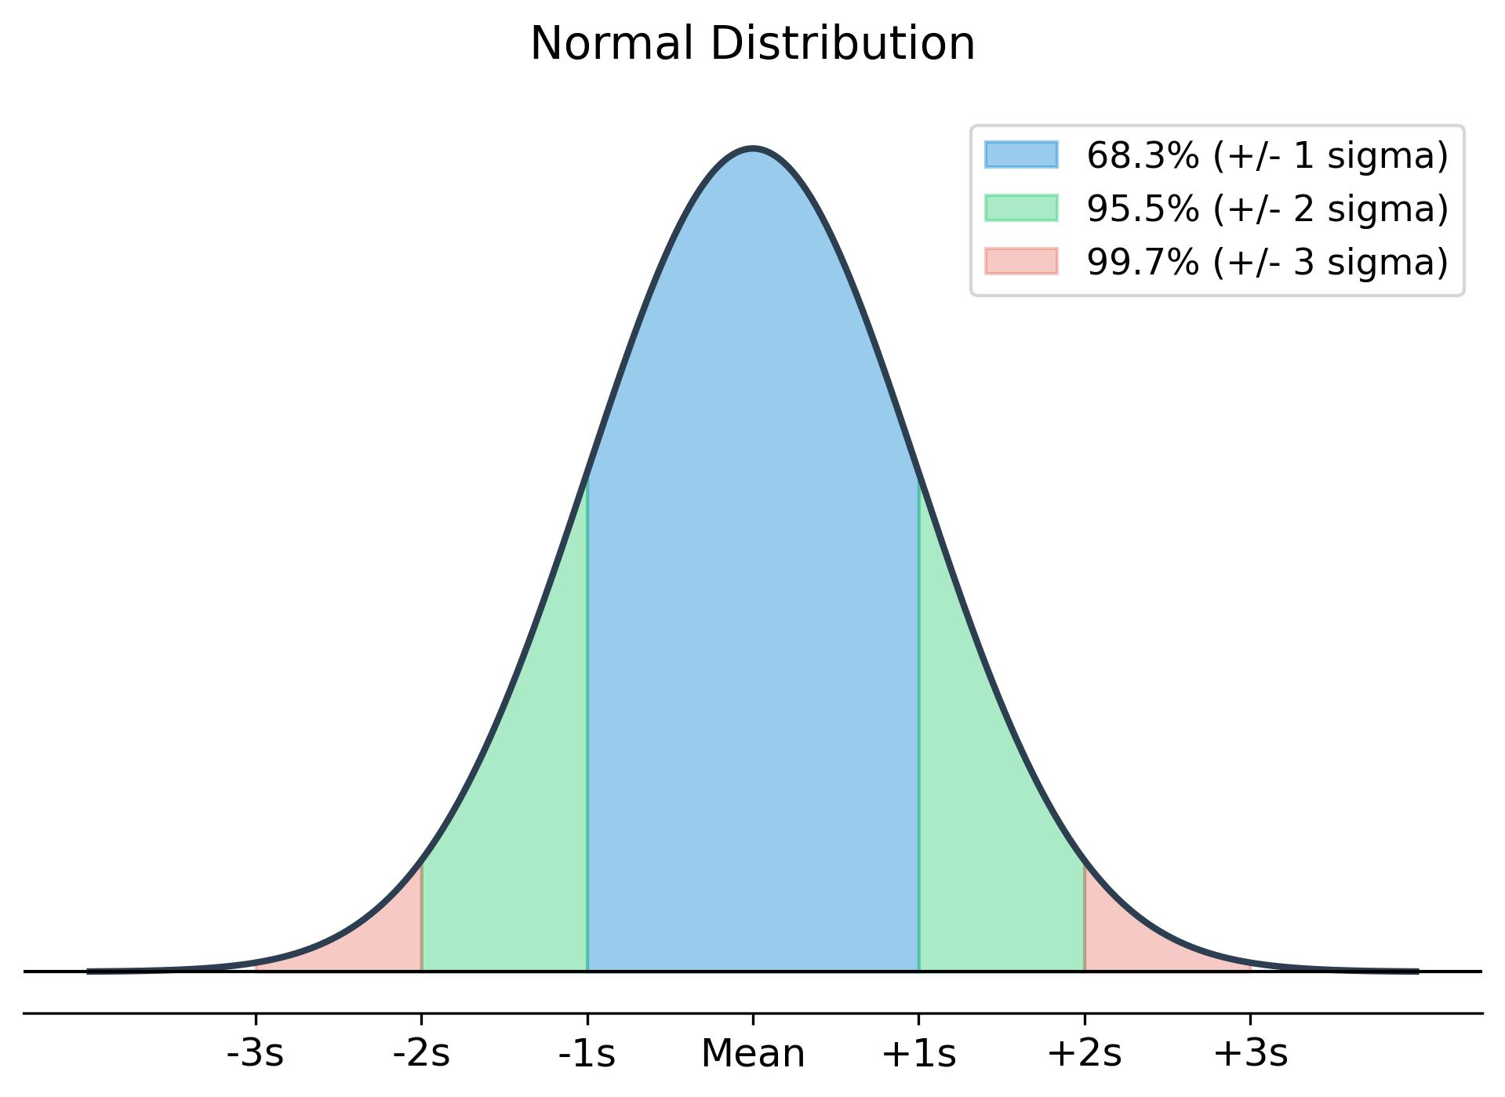 图 2 正态分布曲线与概率区间：68.3%、95.5%、99.7% 规则

5.2 t 分布与置信区间
当 $n<20$ 时（分析化学几乎都是小样本），用 $s$ 代替 $σ$ 后分布变平坦，需用 t 分布：
$$μ=\overset{‾}{x}±\frac{t_{α,f}⋅s}{\sqrt{n}}$$
其中 $f=n−1$ 为自由度，$α$ 为显著性水平，置信度 $P=1−α$。
t 分布表（双侧）：
自由度 f | $t_{0.10}$​ | $t_{0.05}$​ | $t_{0.01}$​
2 | 2.92 | 4.30 | 9.92
3 | 2.35 | 3.18 | 5.84
4 | 2.13 | 2.78 | 4.60
5 | 2.02 | 2.57 | 4.03
10 | 1.81 | 2.23 | 3.17
∞ | 1.64 | 1.96 | 2.58

5.3 t 检验（均值与标准值比较）
判断新方法是否存在系统误差：
$$t=\frac{|\overset{‾}{x}−μ|}{s/\sqrt{n}}$$
若 $t_{\text{计算}}>t_{\text{表}}$，则测定均值与标准值有显著差异，说明存在系统误差。

5.4 F 检验（精密度比较）
$$F=\frac{s_{\text{大}}^{2}}{s_{\text{小}}^{2}}$$
若 $F_{\text{计算}}>F_{\text{表}}$，则两组数据精密度有显著差异。注意：总是大方差除以小方差，使 $F>1$。
易错提醒 t 检验自由度——单组数据 $f=n−1$；两组数据均值比较时 $f=n_{1}+n_{2}−2$。

5.5 标准曲线线性回归（视野延伸）
在吸光度、电位等仪器分析中，需要通过配制系列标准溶液，用最小二乘法对响应信号 (y) 与浓度 (x) 进行一元线性回归（$y=ax+b$）。 回归相关系数 $r$ 越接近 1，表示线性关系越好。
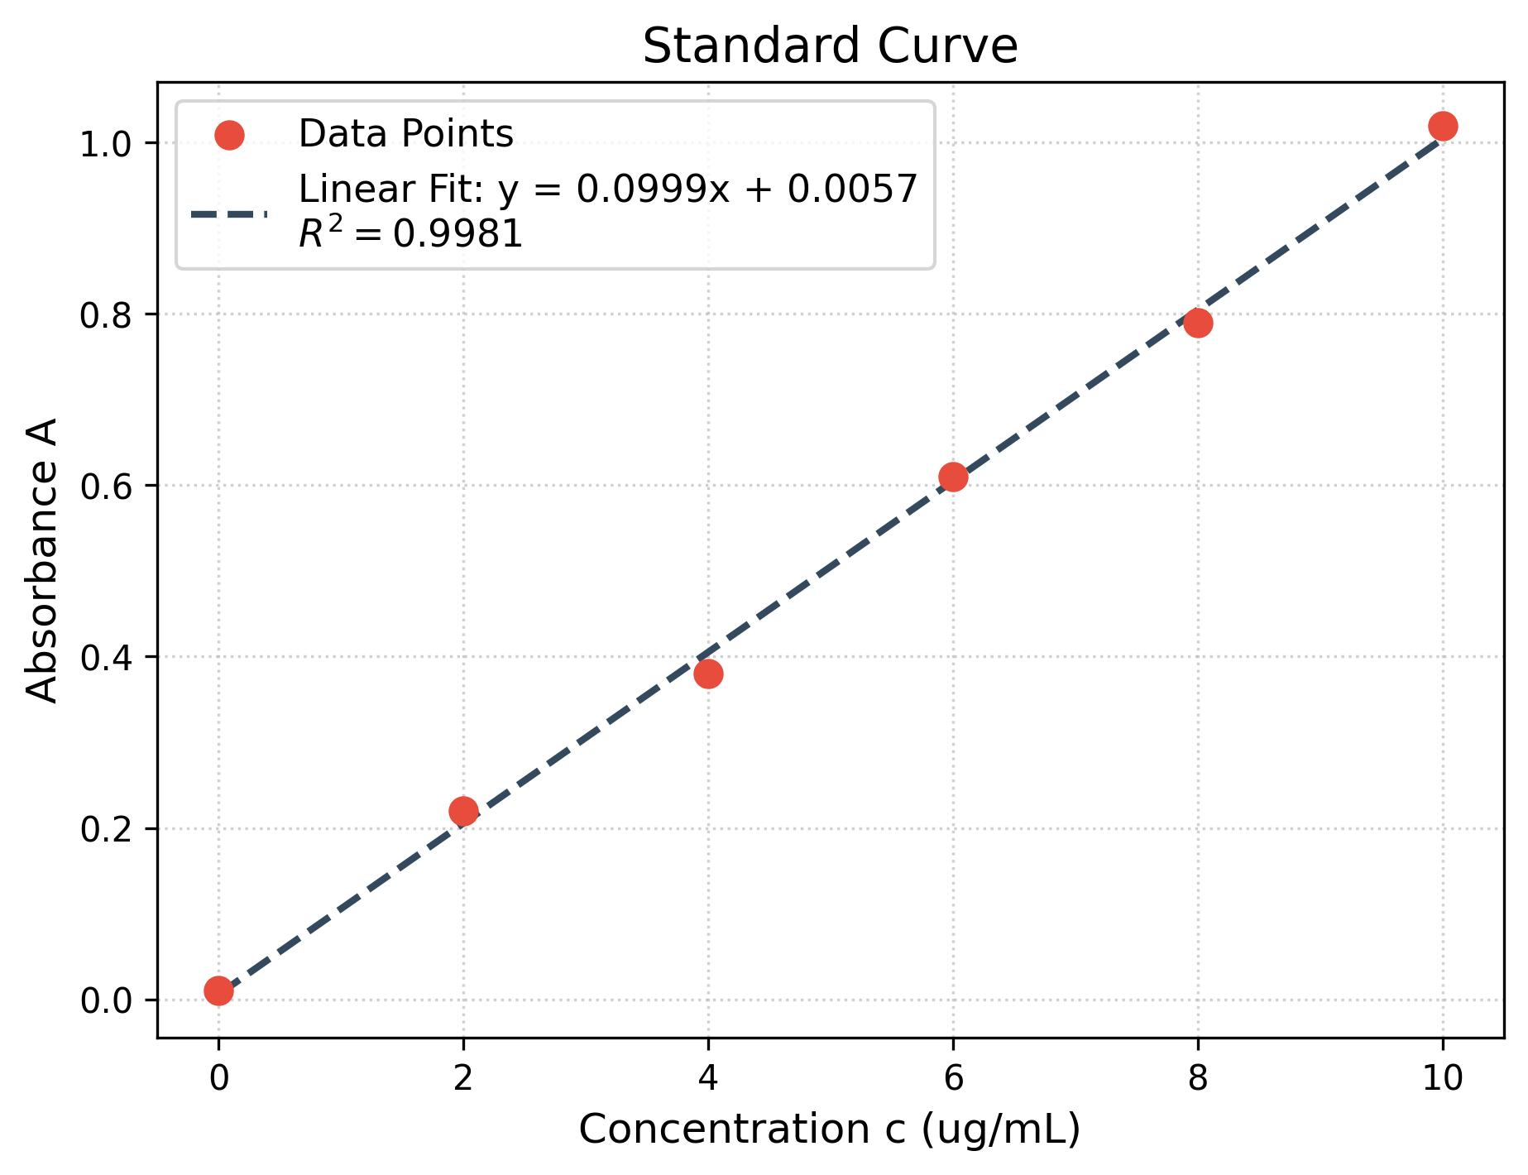 图 3 标准曲线线性回归示例：测定点分布及最小二乘拟合回归线。

六、分析化学中的有效数字应用 —— 结果如何报出
考纲对应：§01 有效数字与数据处理

6.1 结果报出位数约定
组分含量 | 结果有效数字位数
高含量（> 10%） | 4 位
1% ~ 10% | 3 位
< 1% | 2 位
误差/偏差 | 1 ~ 2 位

6.2 实验设计中的误差控制
环节 | 控制目标 | 具体措施
称样量 | 相对误差 < 0.1% | 分析天平称 $≥0.2$ g
滴定体积 | 相对误差 < 0.1% | 耗滴定剂 20~25 mL
试剂纯度 | 减免试剂误差 | 空白试验校正
方法选择 | 减免方法误差 | 对照试验验证
练一练 用 NaOH 标定 HCl，称量邻苯二甲酸氢钾 0.4086 g，滴定消耗 20.10 mL NaOH。若要求称量相对误差 < 0.1%，判断称样量是否达标。
答案：称量两次最大误差 $±0.2$ mg，相对误差 $=\frac{0.0002}{0.4086}=0.049\%<0.1\%$，达标。

七、典型例题

例1 [有效数字运算]（基础） ▸ 赵鑫光-基础-习1
下列数据中具有三位有效数字的是（多选）
A. $0.35$ B. $0.102$ C. $9.90$ D. $1.4×{10}^{3}$ E. $pK_{a}=4.74$
解析： - A. $0.35$ → 2 位（前导零不计） - B. $0.102$ → 3 位（1、0、2 均有效） - C. $9.90$ → 3 位（末尾零在小数点后有意义） - D. $1.4×{10}^{3}$ → 2 位 - E. $pK_{a}=4.74$ → 2 位（对数值只看小数部分）
答案：B、C
核心辨析：$pK_{a}=4.74$ 的整数部分 4 只是方次，不计入有效数字——这是最高频的易错点。

例2 [天平误差]（基础） ▸ 上海中学-滴定分析-习3
分析天平每次称量的误差为 $±0.1$ mg，称样量分别为 0.05 g、0.2 g、1.0 g 时可能引起的相对误差各为多少？这些结果说明什么问题？
解析： - 0.05 g：$\frac{0.2 mg}{50 mg}=±0.4\%$（两次读数 $±0.2$ mg） - 0.2 g：$\frac{0.2 mg}{200 mg}=±0.1\%$ - 1.0 g：$\frac{0.2 mg}{1000 mg}=±0.02\%$
答案：$±0.4\%$、$±0.1\%$、$±0.02\%$。说明称样量越大相对误差越小——常量分析应称 $≥0.2$ g 以保证相对误差 < 0.1%。

例3 [误差传递]（进阶） ▸ 题-误差-01
用减量法称取试样 0.2000 g，分析天平的称量误差为 $±0.0002$ g；溶解后定容 100.0 mL，用 25.00 mL 移液管移取三份滴定，移液管误差 $±0.02$ mL。求浓度测定的系统误差传递（相对误差）。
解析：浓度 $c=\frac{m}{V}$，乘除关系用相对误差相加（系统误差极值法）：
$$\frac{Δc}{c}=\frac{0.0002}{0.2000}+\frac{0.02}{100.0}+\frac{0.02}{25.00}=0.1\%+0.02\%+0.08\%=0.2\%$$
答案：$±0.2\%$

例4 [Q检验]（进阶） ▸ 题-误差-02
5 次平行测定某铁矿石中铁含量（%）为 62.18、62.21、62.20、62.23、62.53。用 Q 检验判断 62.53 是否应舍弃（置信度 90%）？
解析：排序后 $x_{\text{可疑}}=62.53$，$x_{\text{邻近}}=62.23$，极差 $=62.53−62.18=0.35$。
$$Q=\frac{62.53−62.23}{0.35}=\frac{0.30}{0.35}=0.857$$
查表 $Q_{0.10,5}=0.64$。$Q_{\text{计算}}>Q_{\text{表}}$，62.53 应舍弃。
答案：应舍弃

例5 [置信区间]（挑战） ▸ 分析化学第六版 第3章 例题3
测定某试样中 Fe 含量，4 次测定结果分别为 20.03%、20.05%、20.02%、20.01%。计算置信度为 95% 时的置信区间。
解析： - $\overset{‾}{x}=20.03\%$ - $s=\sqrt{\frac{(0.00)^{2}+(0.02)^{2}+(−0.01)^{2}+(−0.02)^{2}}{3}}=\sqrt{\frac{0.0009}{3}}=0.017\%$ - $f=3$，$t_{0.05,3}=3.18$ - 置信区间：$μ=20.03±\frac{3.18×0.017}{\sqrt{4}}=20.03±0.03$（%）
答案：$μ=20.03\%±0.03\%$（置信度 95%）
核心辨析：置信区间的意义——有 95% 的把握认为真值落在该区间内。区间越窄说明测定越精密。

八、本讲速查
分类 | 结论/公式 | 适用条件
位数判定 | 前导零不计，中间/末尾零计入 | 末尾零只在小数点后计入
对数有效数字 | pH 位数 = 小数部分位数 | $pH=4.62$ 是 2 位
修约 | 四舍六入五成双，一次到位 | GB/T 8170
加减运算 | 对齐小数点（绝对误差最大者） | 系统误差传递：$ΔR=∑ΔA$
乘除运算 | 对齐有效位数（相对误差最大者） | 系统误差传递：$\frac{ΔR}{R}=∑\frac{ΔA}{A}$
随机误差传递 | 方差加和 $s_{R}^{2}=∑s_{A}^{2}$ | 乘除用相对方差加和
标准偏差 | $s=\sqrt{\frac{∑(x_{i}−\overset{‾}{x})^{2}}{n−1}}$​ | RSD $=\frac{s}{\overset{‾}{x}}×100\%$
Q 检验 | $Q=\frac{|x_{\text{可疑}}−x_{\text{邻近}}|}{\text{极差}}$​ | $Q>Q_{\text{表}}$ 则舍弃
Grubbs 检验 | $G=\frac{|x_{\text{可疑}}−\overset{‾}{x}|}{s}$​ | 比 Q 检验更可靠
置信区间 | $μ=\overset{‾}{x}±\frac{t_{α,f}⋅s}{\sqrt{n}}$​ | $f=n−1$​
仪器精度 | 天平 $±0.0001$ g；滴定管 $±0.01$ mL | 两次读数翻倍

九、练习题
系统训练：本讲配套即时训练 16 题。题源：赵鑫光《高中化学竞赛基本理论学习笔记》第1章、上海中学竞赛课程第2分册第十讲、分析化学第六版第3章。
选题口径：基础巩固聚焦有效数字位数/修约/运算；竞赛入门聚焦偏差统计/误差传递/Q检验；真题挑战来自竞赛真题与教材综合题。

9.1 基础巩固（7 题）
以下习题选自赵鑫光笔记第1章、上海中学竞赛课程第2分册。
子话题A：有效数字判断
- 下列数据中具有三位有效数字的是（多选）：A. 0.35 B. 0.102 C. 9.90 D. 1.4×10³ E. pKa = 4.74
- 测得某溶液 pH 为 3.005，该值具有_位有效数字，氢离子活度应表示为_ mol·L⁻¹；某溶液氢离子活度为 2.5×10⁻⁴ mol·L⁻¹，其有效数字为_位，pH 为_；已知 HAc 的 pKa = 4.74，则 HAc 的 Ka 值为____。
子话题B：修约规则
- 用”四舍六入五成双”规则，将下列数据修约为四位有效数字：0.24574；0.24575；0.24585；0.245851
- [分析化学第六版·改编] 下列修约是否正确？(a) 0.5749 → 0.575 → 0.58；(b) 3.14159 → 3.142
子话题C：运算规则
- 计算 $0.0121×25.64×1.05782$，结果保留正确有效数字。
- 计算 $0.0121+25.64+1.05782$，结果保留正确有效数字。
- 由 $c=\frac{m}{MV}$ 计算浓度，$m=0.4086$ g，$V=20.10$ mL，$M=204.22$ g/mol，结果报出合理位数。

9.2 竞赛入门（6 题）
以下习题选自上海中学竞赛课程、分析化学第六版。
子话题D：天平与滴定误差
- 分析天平每次称量误差为 ±0.1 mg，称样量分别为 0.05 g、0.2 g、1.0 g 时可能引起的相对误差各为多少？这些结果说明什么问题？
- 用 NaOH 标定 HCl 的 5 次平行数据，计算平均值、平均偏差、相对平均偏差、标准偏差和 RSD。（题干按原题数据，见题库文件）
子话题E：误差传递
- [题-误差-01] 用减量法称取试样 0.2000 g（称量误差 ±0.0002 g），定容 100.0 mL（±0.02 mL），移取 25.00 mL（±0.02 mL）。求浓度测定的系统误差相对误差。
子话题F：Q 检验与异常值
- [题-误差-02] 5 次平行测定铁矿石中铁含量（%）为 62.18、62.21、62.20、62.23、62.53。用 Q 检验判断 62.53 是否应舍弃（置信度 90%）。
- [分析化学第六版·改编] 4 次平行测定某溶液浓度（mol/L）为 0.1021、0.1020、0.1022、0.1019，用 Q 检验判断有无异常值。
- 分析天平称量误差对结果的影响——称量 0.5000 g 试样时相对误差为多少？若称量误差为 ±0.1 mg。

9.3 真题挑战（3 题）
- [四舍六入五成双·知识卡] 修约到四位有效数字：2.675 × 10²；0.003250；185.65；1.2456 × 10³
- 一含氮有机化合物的摩尔质量测定：称样 0.3040 g，凯氏定氮法蒸馏出的 NH₃ 用 25.00 mL 0.1020 mol/L HCl 吸收，过量的 HCl 用 0.1015 mol/L NaOH 返滴定，耗 12.50 mL。计算氮的百分含量，并讨论各步误差对结果的影响。（提示：注意有效数字与误差传递）
- [分析化学第六版·综合] 用一种新方法测定标准试样中 SiO₂ 含量，5 次测定结果为 20.01%、20.03%、20.02%、20.00%、20.04%。已知标准值为 20.05%，用 t 检验判断新方法是否存在系统误差（置信度 95%）。

十、参考答案与提示

基础巩固答案
1. B、C（0.102 和 9.90 都是 3 位；pKa = 4.74 是 2 位，只看小数部分）
2. 3位；$9.89×{10}^{−4}$；2位；3.60；$1.8×{10}^{−5}$
3. 0.2457；0.2458；0.2458；0.2459（0.24585 五前为偶，舍去；0.245851 五后有非零数字必进）
4. (a) 错误——分步修约不允许，应 0.5749 → 0.57（四舍）；(b) 正确——3.14159 → 3.142（第4位后是5且后有位→进位）
5. $0.0121×25.64×1.05782=0.328$（3 位，以 0.0121 为准）
6. 先修约 $0.01+25.64+1.06=26.71$（小数点后 2 位，以 25.64 为准）
7. $c=\frac{0.4086}{204.22×0.02010}=0.0996$ mol/L（3 位——数据中最少为 0.02010 的 4 位，但按含量报出惯例浓度保留 3 位，具体以数据精度定。0.4086 为 4 位，204.22 为 5 位，20.10 mL 为 4 位 → 结果 4 位：0.09956 mol/L）

竞赛入门答案
8. 0.05 g：±0.4%；0.2 g：±0.1%；1.0 g：±0.02%。称样量越大相对误差越小。
9. 见上海中学 061-4 题库文件（平均值、$\overset{‾}{d}$、${\overset{‾}{d}}_{r}$、$s$、RSD 完整计算）。
10. $\frac{0.0002}{0.2000}+\frac{0.02}{100.0}+\frac{0.02}{25.00}=0.1\%+0.02\%+0.08\%=0.2\%$
11. $Q=\frac{62.53−62.23}{62.53−62.18}=\frac{0.30}{0.35}=0.857>Q_{0.10,5}=0.64$，62.53 应舍弃。
12. 数据为 0.1019、0.1020、0.1021、0.1022，极差 $=0.0003$。最大可疑 0.1022：$Q=\frac{0.1022−0.1021}{0.0003}=0.33<Q_{0.10,4}=0.76$，无异常值应保留。
13. $±\frac{0.2 mg}{500 mg}=±0.04\%$

真题挑战答案
14. $2.675×{10}^{2}$（五前为偶 7？注意 2.675 修约到 4 位已足够，即 267.5）；0.003250（0.003250 已是 4 位，即 $3.250×{10}^{−3}$）；185.7（185.65 五前为偶 6 → 185.6）；$1.246×{10}^{3}$（1.2456 → 1.246）。注：本题为修约综合训练，关键在”五成双”与科学记数法配合。
15. 氮含量：$n_{{\text{NH}}_{3}}=0.1020×0.02500−0.1015×0.01250=2.550×{10}^{−3}−1.26875×{10}^{−3}=1.281×{10}^{−3}$ mol。$w_{N}=\frac{1.281×{10}^{−3}×14.007}{0.3040}×100\%=5.90\%$。误差讨论：HCl 与 NaOH 浓度各 ±0.1%，体积读数各 ±0.02 mL（两次），含量测定相对误差约 $\sqrt{(0.1\%)^{2}+(0.1\%)^{2}+(\frac{0.02}{25.00})^{2}+(\frac{0.02}{12.50})^{2}+(\frac{0.0002}{0.3040})^{2}}≈0.25\%$。
16. $\overset{‾}{x}=20.02\%$，$s=0.016\%$。$t=\frac{|20.02−20.05|}{0.016/\sqrt{5}}=\frac{0.03}{0.00716}=4.19$。查表 $t_{0.05,4}=2.78$。$t_{\text{计算}}>t_{\text{表}}$，新方法存在系统误差。

十一、本讲小结
模块 | 本讲拿走什么
有效数字 | 位数判定五原则、四舍六入五成双、加减对齐小数点/乘除对齐有效位数、pH 特殊处理
误差评价 | 系统（可测可改）/随机（可统计）/过失（剔除）三分法；准确度看误差、精密度看偏差
偏差统计 | 标准偏差 $s$（$n−1$）、RSD；系统误差极值相加、随机误差方差加和
异常值 | Q 检验与 Grubbs 检验判取舍
报数规范 | 高含量 4 位、1%~10% 3 位、<1% 2 位；称样 ≥0.2 g、滴定 ≥20 mL
下节接口：有了这套误差语言，下一讲「容量分析基础与酸碱滴定」就可以直接讨论基准物质纯度、标准溶液标定误差、终点误差了——所有滴定计算的”可靠不可靠”都由本讲的框架判断。

附：核心公式速查
考前一张纸：按模块查规则。易错提醒与正文各节 [!warning] 呼应。

有效数字 · 判定与修约
规则 | 适用条件 / 要点 | 易错提醒
修约「四舍六入五成双」 | 尾数 ≤4 舍、≥6 入、5 看前一位奇偶 | 分步修约是错的：0.5749 一次到位 → 0.57
加减法对齐小数点 | 以小数点后位数最少者为准 | 不是「看总位数最少」
乘除法对齐有效位数 | 结果位数 = 最少有效位数 | 计算器显示多少抄多少是错的
对数/指数的有效位数 | 只看小数点后位数 | pH = 4.62 是 2 位有效数字（非 3 位）
0 是否有效 | 小数点后 / 有效数字间的 0 有效 | 0.0500 是 3 位（分析天平），0.05 是 1 位（量筒）

误差评价 · 三类误差
规则 | 适用条件 / 要点 | 易错提醒
系统误差：极值相加 | 可测可改、单向 | 不能和随机误差一样平方相加
随机误差：方差加和 | 多次测量的统计规律，$s=\sqrt{∑s_{i}^{2}}$ | 与系统误差相加方式不同
准确度 vs 精密度 | 准确度看误差（E），精密度看偏差（s） | 精密度好 ≠ 准确度好（可能存在系统误差）

偏差统计与异常值检验
公式 / 规则 | 适用条件 / 要点 | 易错提醒
$s=\sqrt{\frac{∑(x_{i}−\overset{‾}{x})^{2}}{n−1}}$​ | 样本标准偏差 | 分母是 $n−1$ 不是 $n$
$RSD=\frac{s}{\overset{‾}{x}}×100\%$​ | 相对标准偏差 | 与平均偏差等指标区分
Q 检验：$Q=\frac{|x_{q}−x_{n}|}{R}$ | 小样本（≤10），先排序；$x_{q}$ 可疑值、$x_{n}$ 邻近值、$R$ 极差 | 邻近值取最接近可疑值的那个
Grubbs 检验 | 样本较大 / 更严格时 | 判据与 Q 检验不同

报数规范
规则 | 适用条件 / 要点 | 易错提醒
高含量 4 位 / 1%~10% 3 位 / <1% 2 位 | 分析结果报数 | 报数位数须与仪器精度匹配
称样 ≥0.2 g、滴定 ≥20 mL | 控制称量/读数相对误差 | 增大称样量与滴定体积可减小相对误差

附：延伸阅读
- 03-知识点/化学原理/有效数字（规则全量 + 竞赛判分示例）
- 03-知识点/分析化学/数据处理（§3.1-3.7 统计全链）
- 03-知识点/分析化学/误差 · 03-知识点/分析化学/偏差 · 03-知识点/分析化学/准确度 · 03-知识点/分析化学/精密度
- 07-资料提炼/书籍提炼/提炼-分析化学第六版-第3章-误差与数据处理（教材权威源）
- 赵鑫光基础-习1 ~ 习6（有效数字 6 题）
- 上海中学竞赛课程 第2分册 第十讲（滴定分析：误差与有效数字正文）
- 《分析化学》第六版 第3章 误差与数据处理

